В первую неделю марта в детском саду прошли утренники, посвященные Дню 8 Марта.

Дети с радостью и большим желанием пели для своих любимых мам, танцевали, читали стихи.
В подготовительных группах был сценарий «Потерянные краски», дети нашли все краски в окружающей их природе и нарисовали своим мамам праздничный букет.

Зелёную краску им дали весёлые лягушки

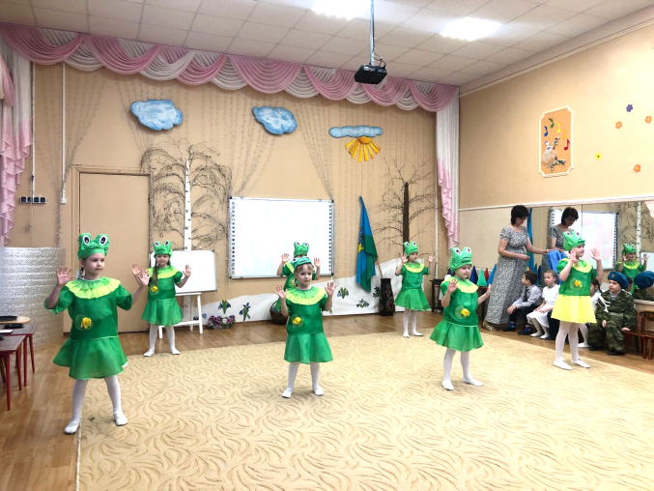

Голубую краску они взяли у юных десантников, которая разливается по их беретам и пагонам

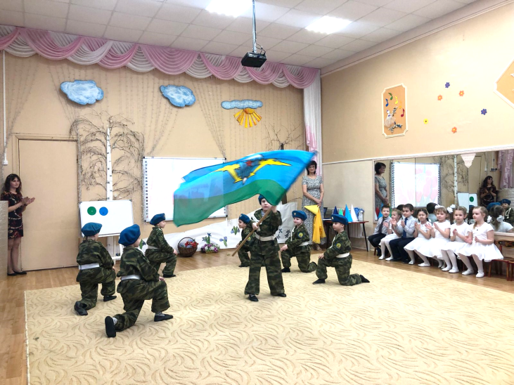

Синюю краску детям подарили моряки, которую они взяли из синих морей

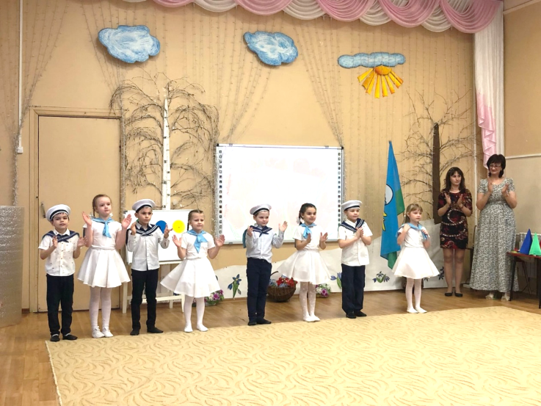

Белую краску они взяли из молока и подарили танец «Убежало молоко» своим любимым бабушкам

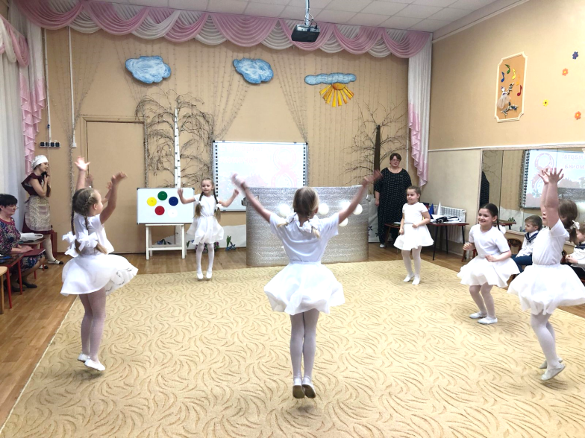

Мальчики пригласили своих мам на трогательный танец «Мой сын»

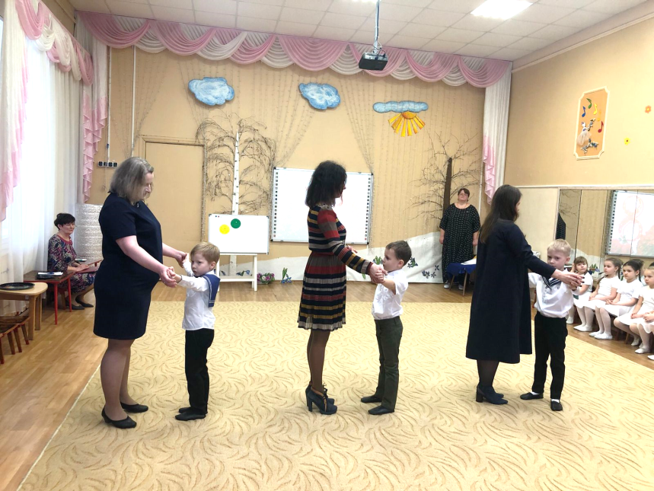

А девочки спели для мам очень трогательную, нежную песню и мамы даже прослезились

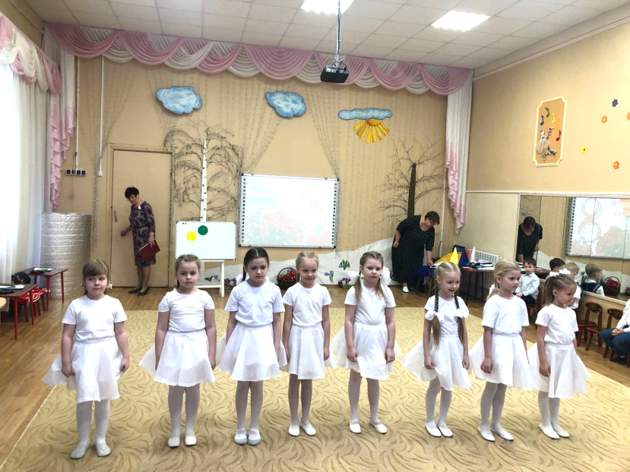

Настроение всем подняла весёлая, задорная игра «Наряди подружку»

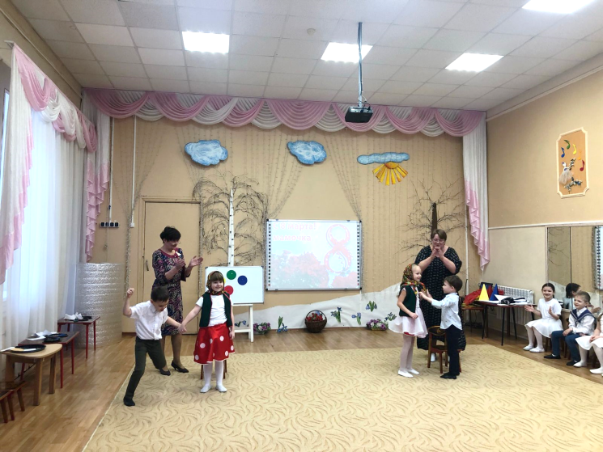

В конце праздника дети ещё раз поздравили своих мам, бабушек с праздником и подарили им праздничный букет

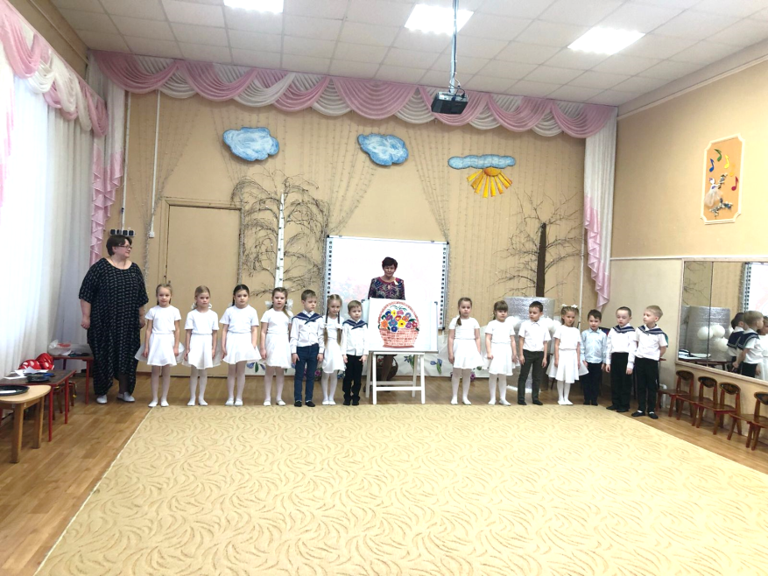

Музыкальный руководитель Лукинских Т.Н.

